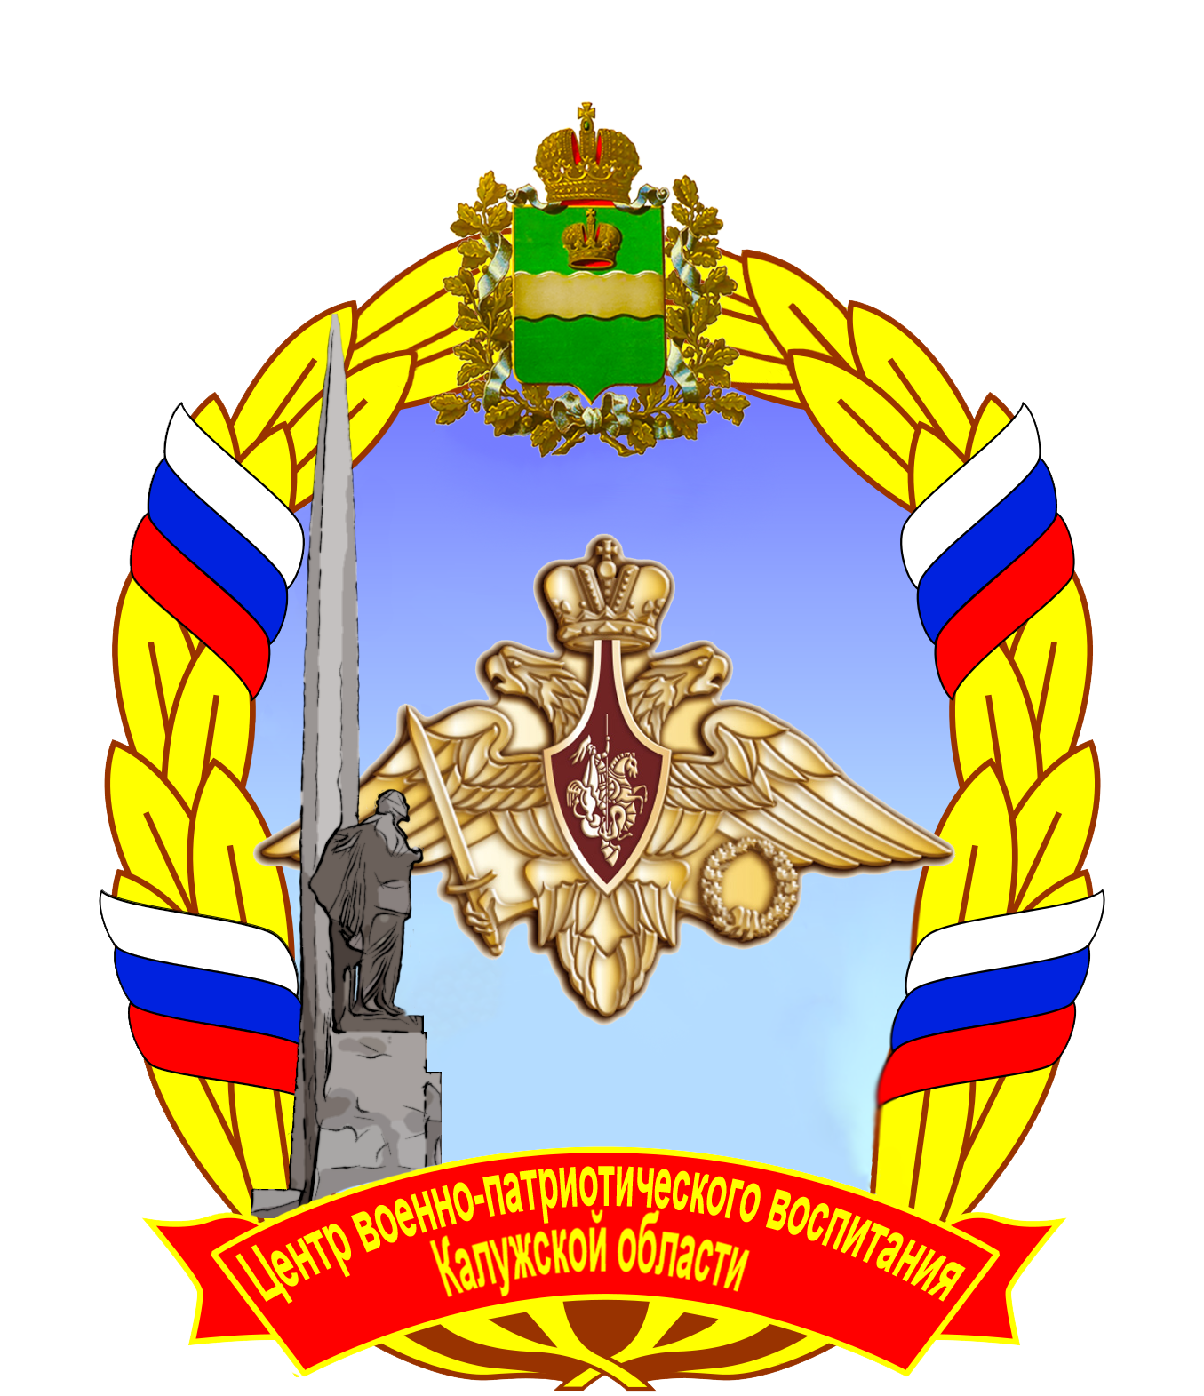

Государственное бюджетное учреждение Калужской области «Учебно-методический центр военно-патриотического воспитания и подготовки граждан
к военной службе»

КАЛУЖСКИЙ ОБЛАСТНОЙ
КАЛЕНДАРЬ
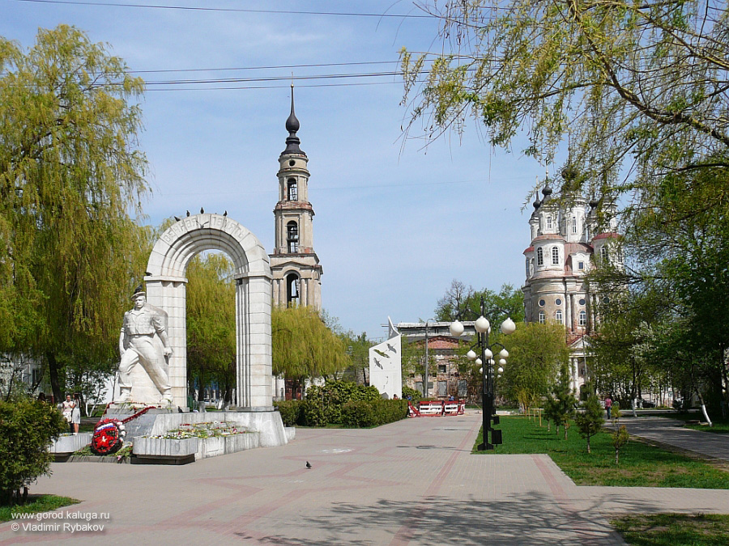

Введение.
Ключевая идея проекта Календаря заключается в том, что успешное гражданско-патриотическое образование и воспитание молодёжи невозможно без кооперации, интеграции с местным сообществом: представителями региональных и муниципальных учреждений культуры, молодёжной политики, общественными ветеранскими и молодежными организациями, родителями и СМИ. Первым шагом в реализации идеи является согласование приоритетов, содержания и форм деятельности по интеграции ресурсов субъектов гражданско-патриотического воспитания для проведения Дней воинской славы и памятных дат России и Калужского края.
В центре любого исторического события стоит человек. И от того, как он себя поведёт в критической, или иной ситуации, ему будет дана оценка окружающих. Наша задача состоит в том, чтобы воспитать достойную молодёжь, готовую применить свои знания и умения на благо Родины, готовую всегда прийти на помощь нуждающимся. Калужская область, даже в Центральном Федеральном округе, не самая большая не только по площади, но и по количеству населения. Недра её до обидного бедноваты, и даже почвы – увы, далеко не чернозём! А вот чем она, безусловно, была всегда богата, так это необыкновенными, умными и талантливыми людьми, многие из которых сказали своё веское слово в истории нашей Родины. И молодёжь, может быть, сможет выбрать себе достойный пример для подражания, не «денежный мешок», не стремление к бесконечному потреблению, а жизнь, отданную служению людям.
Принципы педагогики областного Календаря: событийность, сочетание общественного и индивидуального интереса, возрастная обусловленность гражданского взросления, разнообразие воспитательных систем, баланс государственного, семейного и общественного воспитания.
Актуальным форматом кооперации должны стать договоры образовательных организаций с заинтересованными субъектами гражданско-патриотического воспитания.
В основе содержания и формата Календаря - последовательность тематических ритмов познания базовых образов (примеров) в гражданском взрослении молодёжи:
- познание истории Родины — России через героику дней воинской славы и памятных дат, биографии героев Отечества;
- познание истории малой родины – Калужской области и родного поселения через значимые события, судьбы великих земляков, историю своей семьи.
Нормативные основания разработки Календаря:
Стратегия развития воспитания в Российской Федерации на период до 2025 года / Распоряжение Правительства РФ от 29.05.2015 г.№ 996-р
Государственная Программа РФ «Развитие образования на 2013 - 2020 годы», утвержденная решением Правительства РФ от 22 ноября 2012г. №2148-р
ФЗ № 32-ФЗ от 13.03.1995 г. «О днях воинской славы и памятных датах России»
ФЗ №273 от 29.12.2012г. «Об образовании в Российской Федерации»
ФЗ РФ "Об основных гарантиях прав ребенка в РФ" от 24.07.1998г. №124
Указ Президента РФ от 20 октября 2012г. «О совершенствовании государственной политики в области патриотического воспитания»
Постановление Правительства РФ от 30.12.2015 N 1493 об утверждении государственной программы "Патриотическое воспитание граждан Российской Федерации на 2016 - 2020 годы"
Постановление Правительства Калужской области от 2 октября 2015 года № 554 об утверждении государственной программы Калужской области «Патриотическое воспитание населения Калужской области» (с изменениями на 19 марта 2018года).
Закон Калужской области от 1 июля 2013 года № 447-03 «О праздниках и памятных датах Калужской области»
Закон Калужской области от 23 июня 1998 года № 12-03 «О молодёжи и молодёжной государственной политике в Калужской области» (с изменениями на 5 декабря 2014 года).
Календарь
образовательных событий, приуроченных к Государственным и национальным праздникам Российской Федерации и Калужской области, памятным датам и событиям Российской истории и культуры на 2018 год
Учебно-методический центр по военно-патриотическому воспитанию молодёжи в целях приобщения обучающихся к культурным ценностям своего народа, базовым национальным ценностям российского общества, общечеловеческим ценностям в контексте формирования у них российской гражданской идентичности, рекомендует включать в программы воспитания и социализации образовательные события, приуроченные: к государственным и национальным праздникам Российской Федерации; к памятным датам и событиям российской истории и культуры; местным и региональным памятным датам.

Месяц | Дата | Образовательное событие
Январь | 6 января  1878 г.  (26 декабря 1877г.) | В этот день началось сражение с турецкой армией при Шейново (Болгария), в котором русские войска одержали стратегически важную победу
 | 10 января 2018 г. | 135 лет со дня рождения А.Н. Толстого, русского писателя  (1883–1945)
 | 11 января 2018 г. | День заповедников и национальных парков. Отмечается с 1997 года по инициативе Центра охраны дикой природы и Всемирного фонда дикой природы в честь первого российского заповедника - Баргузинского, открывшегося в 1916 году
 | 12 января 2018 г. | День работника прокуратуры. 12 января 1722 года Указом Петра Великого при Сенате был впервые учрежден пост Генерал-прокурора. В Указе буквально значилось: «Надлежит быть при Сенате Генерал-прокурору и Обер-прокурору, а также во всякой Коллегии по прокурору, которые должны будут рапортовать Генерал-прокурору».
 | 12 января 1903г. | 115 лет со дня рождения И.В. Курчатова, русского физика (1903–1960)
 | 12 января 1945г. | Советские войска начали Висло-Одерскую операцию
 | 12 января 1903г. | 115 лет со дня рождения И.В. Курчатова, русского физика (1903–1960)
 | 13 января 1703г. | День российской печати. Отмечается с 1991 года в честь выхода первого номера русской печатной газеты «Ведомости» по указу Петра Первого в 1703 году
 | 15 января 2011г. | День образования Следственного комитета РФ
 | 17 января 1945г. | Советские войска освободили Варшаву от немецко-фашистских войск
 | 24 (12) января 1881г. | Генерал М.Д.Скобелев взял туркменскую текинскую  крепость Геок-Тепе
 | 25 (12) января 1755г. | Памятная дата. День российского студенчества. В этот день императрица Елизавета Петровна утвердила проект о создании Московского университета
 | 25 (14) января 1701г. | Учреждение Школы математических и навигационных наук по указу Петра I для подготовки будущих артиллеристов, инженеров и моряков армии и флота.
 | 25 января 1938г. | 80 лет со дня рождения В.С. Высоцкого, русского актера, певца, композитора (1938–1980)
 | 26 января 1983г. | Международный день таможенника
 | 27 января 1944г. | День воинской славы. День полного освобождения Ленинграда от фашистской блокады
 | 27 января | Международный день памяти жертв Холокоста. Дата 27 января была выбрана потому, что в этот день советские войска освободили концентрационный лагерь Освенцим (территория нынешней Польши). Установлен Генеральной Ассамблеей ООН 1ноября 2005 года
 | 29 января 1943г. | Войска генералов АИ.Ерёменко и Н.Ф.Ватутина начали операцию «Скачёк» по освобождению Донбасса
Февраль | 2 февраля 1943г. | День воинской славы. День разгрома советскими войсками немецко-фашистских войск в Сталинградской битве (1943 год)
 | 2 февраля 1702г. | День основания Балтийского флота
 | 4 февраля 1873г. | 145 лет со дня рождения М.М. Пришвина, русского писателя (1873–1954)
 | 8 февраля | День российской науки. Этот праздник приурочен к дате основания Российской академии наук и Академического университета(ныне — Санкт-Петербургский государственный университет), учреждённых по повелению императора Петра I указом правительствующего Сената от 28 января (8 февраля по новому стилю) 1724 года.
 | 9 февраля (27 января) 1904г. | В этот день российский крейсер «Варяг» и канонерская лодка «Кореец» геройски сражались с японской эскадрой в бухте Чемульпо.
 | 13 февраля 1945г. | Советские войска освободили город Будапешт.
 | 15 февраля 1989г. | Памятная дата. День памяти о россиянах, исполнявших служебный долг за пределами Отечества. День вывода советских войск из Афганистана.
 | 16 (3) февраля 1916г. | Русские войска под командованием Николая Николаевича Юденича взяли турецкую крепость Эрзерум.
 | 20 февраля 1818г | 200 лет со дня открытия памятника Минину и Пожарскому на Красной площади – первого скульптурного памятника Москвы
 | 21 февраля 1917г. | День памяти Ивана Фёдоровича Милёхина
 | 21 февраля | Международный день родного языка.
 | 23 февраля 1918г. | День воинской славы. День защитника Отечества.
Март | 1 марта | Международный день борьбы с наркоманией и наркобизнесом. В целях борьбы с распространением наркотиков, привлечения внимания общественности к проблеме Генеральная ассамблея ООН в 1987 году выступила с инициативой учреждения соответствующей даты. С тех пор 1 марта – День борьбы с наркобизнесом.
 | 1 марта 2000г. | День памяти воинов-десантников 6-ой парашютно-десантной роты 104 полка Псковской дивизии ВДВ, героически погибших в Аргунском ущелье 1 марта 2000 года (отмечается с 31.01.2013)
 | 3 марта (20 февраля) 1799г. | В этот день в 1799 году русская эскадра под командованием Фёдора Фёдоровича Ушакова взяла штурмом крепость Корфу
 | 3 марта (19 февраля) 1878г. | Россия и Турция заключили Сан-Стефанский мирный договор, согласно которому Болгария получила независимость
 | 7 марта 1928г. | 90 лет со дня рождения Владимира Алексеевича Чивилихина, русского советского писателя (1928–1984гг.)
 | 8 марта | Международный женский день
 | 13 марта 1988г. | День организованного поискового движения России
 | 18 (6) марта 1809г. | В этот день в 1809 году русские войска завершили героический переход по льду Ботнического залива в ходе войны со Швецией
 | 18 марта 2014г. | День воссоединения Крыма с Россией
 | 20 марта 1613г. | 405 лет подвигу русского крестьянина Ивана Сусанина
 | 22 (9)марта 1915г. | В этот день русские войска после многомесячной осады взяли крупнейшую австрийскую крепость Перемышль
 | 22 марта 1943г. | В Полотняном Заводе начался боевой путь эскадрильи французских лётчиков-истребителей «Нормандия» на самолётах Як-1
 | 25 марта 1238г. | Начало героической обороны Козельска от войск Батыя (1238 год) – одно из важных событий в истории монгольских походов и нашествий на Русь. Длилась она 7 недель. За это время жители показали себя прекрасными знатоками в тактике обороны и стали примером русского несгибаемого духа.
 | 25 марта 2007г. | День работника культуры РФ.
 | 27 марта 1111г. | В этот день Владимир Мономах одержал блестящую победу над половцами в битве при Сальнице
 | 28 (16) марта 1868г. | 150 лет со дня рождения Максима (Алексея Максимовича) Горького (Пешкова). Неделя детской и юношеской книги
 | 31 (19) марта 1814г. | В этот день русские войска во главе с императором Александром I триумфально вступили в Париж после сражения у его стен.
Апрель | 4 апреля 1945г. | Советские войска освободили столицу Словакии – Братиславу.
 | 9 апреля 1945г. | Войска Маршала Василевского А.М. штурмом взяли город-крепость Кенигсберг – столицу Восточной Пруссии
 | 10 апреля 1944г. | Войска Малиновского Р.Я. освободили Одессу от фашистов.
 | 12 апреля 1961г. | Памятная дата. День космонавтики. 7 апреля 2011 года на специальном пленарном заседании Генеральной Ассамблеи ООН была принята резолюция, официально провозгласившая 12 апреля Международным днём полёта человека в космос.
 | 16 апреля 1945г. | Начало Берлинской стратегической наступательной операции
 | 18 (5) апреля 1242г. | День воинской славы. День победы русских воинов князя Александра Невского над немецкими рыцарями на Чудском озере (Ледовое побоище).
 | 19 апреля 1942г. | День гибели генерал-лейтенанта Михаила Григорьевича Ефремова, командующего 33 армии.
 | 21 апреля 2013г. | День местного самоуправления.
 | 25 апреля 1945г. | В этот день произошла встреча советских и американских войск на Эльбе.
 | 26 апреля 1986г. | Памятная дата. День участников ликвидации последствий радиационных аварий и катастроф и памяти жертв этих аварий и катастроф.
 | 27 (14) апреля 1906г. | Памятная дата. День российского парламентаризма. В этот день открылось первое заседание 1-й Государственной Думы Российской империи.
 | 30 апреля | День пожарной охраны.
Май | 1 мая | День международной солидарности трудящихся. Праздник весны и труда.
 | 2 мая 1945г. | В этот день войска 1-го Белорусского фронта Маршала Жукова Г.К. и 1-го Украинского фронта Маршала Конева И.С. полностью овладели Берлином.
 | 6 мая 1975г. | День основания Поста № 1 в Калуге.
 | 6 мая 1945г. | В этот день советские войска начали Пражскую операцию – последнюю стратегическую операцию Великой Отечественной войны.
 | 7 мая | День радио
 | 7 мая 1992г. | День создания Вооружённых Сил Российской Федерации.
 | 7 мая 2012гд | Указом Президента Российской Федерации за мужество, стойкость и массовый героизм, проявленные защитниками города в борьбе за свободу и независимость Отечества городу Малоярославцу присвоено почётное звание «Город воинской славы».
 | 8 мая  1975г. | В селе Ильинское Малоярославецкого района открыт мемориальный комплекс, включающий в себя Военно-исторический музей «Ильинские рубежи», Курган Славы с памятником подольским курсантам, у подножия которого горит Вечный огонь, два дота, сохранившихся с 1941года. Присвоено почетное звание «Рубеж воинской доблести» н.п. село Ильинское, деревня Подсосено сельского поселения «Село Ильинское» Малоярославецкого района. (Закон Калужской области от 24 апреля 2014 года № 573-03)
 | 9 мая  1945г. | День воинской славы. День Победы советского народа в Великой Отечественной войне 1941-1945гг.
 | 9 мая  1972г. | Открыт музей «Зайцева гора». Присвоено почетное звание «Рубеж воинской доблести» н.п. деревня Зайцева Гора и деревня Цветовка сельского поселения «Деревня Бахмутово» Барятинского района. (Закон Калужской области от 24 апреля 2014 года № 573-03)
 | 12 мая 1944г. | Завершилась Крымская наступательная операция
 | 13 мая 1783г. | День Черноморского флота
 | 15 (3) мая 1867г. | Император Александр II утвердил «Общества попечения о больных и раненых воинах», первой организации Красного Креста в России
 | 18 мая 1977г. | Международный день музеев
 | 19 мая 1922г. | День рождения Всесоюзной пионерской организации имени В.И.Ленина
 | 21 мая 1731г. | День образования Тихоокеанского флота
 | 24 мая 1985г. | День славянской письменности и культуры
 | 28 мая 1918г. | Учреждена Пограничная охрана РСФСР, в которую перешли офицеры корпуса погранстражи
 | 28 мая 2016г. | Создано Всероссийское военно-патриотическое общественное движение «ЮНАРМИЯ»
 | 30 (18) мая 1814г | В этот день был подписан Парижский мирный договор и окончилась война против Наполеоновской армии
Июнь | 1 июня 1949г. | Международный день защиты детей
 | 6 июня | День Русского языка – Пушкинский день России. В Российской Федерации праздник учреждён в 2011 году; в ООН учреждён в 2010 году
 | 12 июня 1992Г. | День России (до 2002 года - День принятия Декларации о государственном суверенитете РСФСР)
 | 18 (6) июня 1855г. | В этот день русские войска в ходе обороны Севастополя отразили штурм англо-французско-турецких войск на Малахов курган
 | 22 июня 1941г. | Памятная дата. День памяти и скорби – день начала Великой Отечественной войны
 | 23 июня 1969г. | Авиакатастрофа самолётов Ан-12БП и Ил-14м в Юхновском районе, унёсшая жизни 120 человек
 | 26 июня 2017г. | День мирного использования ядерной энергии – День ввода в эксплуатацию первой в мире атомной электростанции в городе Обнинске (1954г.)
 | 29 июня 1941г. | День партизан и подпольщиков: в этот день вышла Директива Совнаркома СССР о создании партизанских отрядов
Июль | 3 июля 1944г. | В этот день входе операции «Багратион» советские танки, развивая наступление, ворвались в Минск и освободили его от немецко-фашистских захватчиков
 | 5 июля 1944г.. | День образования Калужской области ( День принятия Указа Президиума Верховного Совета СССР от 5июля 1944 года № 80/1 «Об образовании Калужской области в составе РСФСР).  День официальных символов Калужской области (герба Калужской области, гимна Калужской области и флага Калужской области)
 | 7 (26 июня) июля 1770г. | День воинской славы. День победы русского флота над турецким флотом в Чесменском сражении
 | 8 июля 2008г. | День семьи, любви и верности
 | 10 июля | День воинской славы. День победы русской армии под командованием Петра Первого над шведами в Полтавском сражении. 8 июля (28 июня) 1709 года
 | 12 июля 1943г. | В это день под Прохоровкой произошло крупнейшее в истории встречное танковое сражение
 | 13 июля 1928г. | 90 лет со дня рождения Валентина Саввича Пикуля, русского, советского писателя, автора многочисленных художественных произведений на историческую и военно-морскую тематику (1928-1990гг.)
 | 13 июля 1944г. | В ходе операции «Багратион» освобождён от фашистов город Вильнюс – столица Литвы
 | 18 (7) июля 1770г. | В это день русская армия Петра Румянцева разгромила превосходившую в два раза по численности турецкую армию. За победу не реке Ларга, в нынешней Молдавии, Румянцев первым из военачальников был награждён орденом Святого Георгия I степени
 | 15 июля 1240г. | Невская битва — сражение на реке Неве между новгородским войском под командованием князя Александра Ярославича и шведским войском 15 июля по юлианскому календарю (22 июля по пролептическому григорианскому календарю) 1240 года. Александр Ярославич за победу и личную храбрость в бою получил почётное прозвище «Невский».
 | 28 (15) июля 988г. | Памятная дата. День Крещения Руси
 | 29 июля 2016г. | Всероссийское военно-патриотическое общественное движение «ЮНАРМИЯ» получило государственную регистрацию, свой флаг, эмблему.
Август | 1 августа (21 июля) 1770г. | Победа русской армии над турецкой на реке Кагул, что на юге современной Молдавии.
 | 1 августа (19 июля) 1914г. | Памятная дата. День памяти русских воинов, погибших в Первой мировой войне 1914-1918г.г..В этот день германия объявила войну России
 | 2 августа 1572г. | В этот день полководцы Ивана Грозного Воротынский и Хворостинин, разбили превосходящее в два раза войско крымского хана.
 | 2 августа 1930г. | День Воздушно-десантных войск России
 | 2 августа 1999г. | Состоялось открытие памятника воинам-интернационалистам в Калуге
 | 6 августа (24 июля) 1915г. | В это день защитники крепости Осовец, против которых немцы применили отравляющие газы, смогли подняться в контратаку. «Атака мертвецов»
 | 9 августа (27 июля) 1714г. | День воинской славы. День первой в российской истории морской победы русского флота под командованием Петра I над шведами у мыса Гангут
 | 9 августа (29 июля) 1731г. | Указ императрицы Анны Иоанновны об учреждении Шляхетского корпуса – первого кадетского корпуса в России
 | 12 (1) августа 1759г. | Русская армия под командованием Салтыкова разгромила прусские войска в битве при Кунерсдорфе
 | 15 (4) августа 1799г. | В этот день армия Суворова разгромила французов в битве при Нови
 | 20 (7) августа 1914гг. | Победа русских войск над германской армией в Гумбинненском сражении
 | 20 августа 1939Г. | Начало наступления войск Красной армии против вторгшейся в Монголию японской армии у реки Халхин-Гол
 | 23 августа 1943г. | День воинской славы. День разгрома советскими войсками немецко-фашистских войск в Курской битве
 | 24 августа 1944г. | Освобождён Кишенёв, столица Молдавии
 | 28 (17) августа 1739г. | В этот день русские войска под командованием Бурхарда (Христофора Антоновича) Миниха разбили турецкую армию под Ставучанами. Это была первая настоящая победа русских над турками, положившая начало победоносных войн России с Портой, и именно фельдмаршал Миних первый положил начало этой странице русской боевой славы.
 | 29 (17) августа 1813г. | В этот день русская гвардия отличилась в сражении против французской армии при Кульме
 | 29 августа 1944г. | Завершилась Ясско-Кишенёвская операция, в ходе которой была освобождена Молдавия, а Румыния выведена из войны
 | 30 (19) августа 1757г. | Русские войска под командованием Степана Фёдоровича Апраксина одержали победу над прусской армией в сражении под Гросс-Егерсдорфом
Сентябрь | 1 сентября 1984г. | День знаний
 | 1 сентября 1939г. | День начала Второй мировой войны
 | 2 сентября 1945г. | Памятная дата. День окончания Второй мировой войны
 | 2 сентября 1700г. | День российской гвардии
 | 3 сентября 2004г. | Памятная дата. День солидарности в борьбе с терроризмом. В этот день были освобождены заложники в Беслане
 | 8 сентября (26 августа) 1812г. | День воинской славы. День Бородинского сражения русской армии под командованием М.И. Кутузова с французской армией
 | 8 сентября 1966г. | Международный день грамотности
 | 11 сентября (29 августа) 1790г. | День воинской славы. День победы русской эскадры под командованием Ф.Ф.Ушакова над турецкой эскадрой у мыса Тендра
 | 12 сентября 1959г. | Запущена станция «Луна-2» - первый космический корабль, который достиг Луны
 | 17 сентября 1943г. | День освобождения Калужской области от немецко-фашистских захватчиков
 | 21 (8) сентября 1380г. | День воинской славы. День победы русских полков во главе с великим князем Дмитрием Донским над монголо-татарскими войсками в Куликовской битве
 | 24 (13) сентября 1799г. | Войска под командованием А.В.Суворова совершили героический переход через перевал Сен-Готард в Швейцарии
 | 26 (13) сентября 1914г. | В этот день русские армии под командованием генерала Николая Иудовича Иванова разгромили австро-венгерские войска в Галицийской битве
 | 29 сентября 1943г | Произошло сражение у д. Рубежёнки (в 3-х км. от д. Новая) Куйбышевского района. Воинский подвиг советских солдат в Великой Отечественной войне вошёл в историю под названием "Безымянная высота". В 1980г. Здесь был открыт мемориальный комплекс. Скульпторы А. и Н. Щербаковы, архитектор Е. Киреев.
Октябрь | 1 октября (21 сентября) 1609г. | В этот день началась героическая многолетняя оборона Смоленска от польско-литовских войск
 | 1 октября 1990г. | Международный день пожилых людей
 | 4 октября 1942г. | Войсками 50 А Болдина был осуществлён подрыв Зайцевой горы на Варшавском шоссе
 | 4 октября 1957г. | В СССР запущен первый искусственный спутник Земли
 | 4 октября | День гражданской обороны МЧС России
 | 5 октября 1994г. | Международный день учителя
 | 5 октября 1941г. | Отряд капитана Старчака И.Г. в течении пяти дней сдерживал наступление немецких войск у Юхнова через реку Угру
 | 5 октября 1941г. | Подольские курсанты пехотного и артиллерийского военных училищ в составе 5 стрелковых батальонов и 6 артиллерийских батарей в течение 12 дней держали оборону в 20 км западнее г. Малоярославца в районе села Ильинское.
 | 5 октября 2003г. | На территории Маклинской сельской администрации Малоярославецкого района образовано Поле памяти
 | 9 октября (28 сентября) 1760г. | В этот день, в ходе Семилетней войны, русские войска в первый раз взяли Берлин
 | 10 октября 1941г. | День памяти Подольских курсантов
 | 15 октября 1917г. | День памяти Александра Терентьевича Карпова
 | 29 октября 2015 г | Президент РФ Владимир Путин подписал указ о создании Общероссийской общественно-государственной детско-юношеской организации «Российское движение школьников»
 | 18 (6) октября 1813г. | В этот день русские войска с союзниками одержали победу над Наполеоном в «Битве народов» под Лейпцигом
 | 20 (8) октября 1827г. | В этот день русский флот с союзниками разгромил турецкий флот в Наваринском сражении у берегов Греции
 | 24 (12) октября 1812г. | Малоярославецкое сражение, заставившее Наполеона отступать по Смоленской дороге
 | 24 октября 1950г. | День подразделений специального назначения (с 2006 г.)
Ноябрь | 4 ноября (22 октября) 1612г. | День воинской славы. День народного единства. В этот день русское ополчение освободило Москву от поляков
 | 6 ноября 1943г. | Освобождение советскими войсками Киева от немецко-фашистских захватчиков
 | 7 (25 октября) ноября 1917г. | Памятная дата. День Великой Октябрьской социалистической революции
 | 7 ноября 1941г. | День воинской славы. День проведения военного парада на Красной площади в Москве в ознаменование 24-й годовщины Великой Октябрьской социалистической революции
 | 10 ноября 1942г. | День памяти Людиновских подпольщиков
 | 10 ноября 2016г. | В Калуге организован первый отряд Всероссийского военно-патриотического общественного движения «ЮНАРМИЯ»
 | 11 ноября 1480г. | День победного окончания Великого стояния на реке Угре
 | 11 ноября 1918г. | Окончание Первой мировой войны
 | 15 ноября 1992г. | Всероссийский день призывника
 | 16 (4) ноября 1805г. | В этот день русские войска под командованием Петра Ивановича Багратиона противостояли многократно превосходящим силам французов при Шенграбене
 | 19 ноября 1942г. | Начало контрнаступления под Сталинградом  Памятный день: День ракетных войск и артиллерии
 | 25 ноября | День матери в России (последнее воскресенье ноября)
 | 26 (13) ноября 1904г. | В этот день гарнизон крепости Порт-Артур, державшийся уже 10 месяцев, отразил четвёртый общий штурм
 | 27 ноября 1942г. | День памяти Михаила Алексеевича Гурьянова
 | 27 ноября | День морской пехоты.  Царь Пётр Первый издал Указ о создании первого в Российской империи «полка морских солдат». Произошло это 16 (27) ноября 1705 года
 | 29 ноября 1941г. | В этот день войска Южного фронта освободили Ростов-на-Дону
Декабрь | 1 (18 ноября) декабря 1853г. | День воинской славы. День победы русской эскадры под командованием П.С.Нахимова над турецкой эскадрой у мыса Синоп
 | 1 декабря 1896г. | День рождения Георгия Константиновича Жукова
 | 3 декабря 1966г. | День Неизвестного Солдата
 | 3 декабря | Международный день инвалидов. Установлен Генеральной Ассамблеей ООН в 1992 году на 47-й сессии
 | 5 декабря 1941г. | День воинской славы. День начала контрнаступления советских войск против немецко-фашистских войск в битве под Москвой
 | 8 декабря 2009г. | Указом Президента Российской Федерации за мужество, стойкость и массовый героизм, проявленные защитниками города в борьбе за свободу и независимость Отечества городу Козельску присвоено почётное звание «Город воинской славы»
 | 9 декабря (26 ноября) 1769г. | Памятная дата. День Героев Отечества
 | 10 декабря (28 ноября) 1877г. | Взятие русскими войсками крепости Плевна в Болгарии
 | 12 декабря 1993г. | Памятная дата. День Конституции Российской Федерации
 | 17 (6)  декабря 1788г. | В этот день русские войска под командованием князя Потёмкина Г.А. взяли турецкую крепость Очаков на побережье Чёрного моря
 | 17 декабря 1959г. | Учреждены Ракетные войска стратегического назначения
 | 19 декабря 1939г. | Рекомендован для принятия на вооружение танк Т-34 – танк, которому предстояло стать легендой
 | 21 (9)  декабря 1896г. | Родился Рокоссовский Константин Константинович, советский и польский военачальник, дважды Герой Советского Союза(1944, 1945). Единственный в истории СССР маршал двух стран: Маршал Советского Союза (1944) и маршал Польши (1949). Командовал Парадом Победы 24 июня 1945 года на Красной площади в Москве.
 | 23 (10)  декабря 1914г. | Указом императора Николая II было утверждено постановление Военного Совета о формировании первой эскадры самолётов «Илья Муромец». День дальней авиации России
 | 24 (11)  декабря 1790г. | День воинской славы. День взятия турецкой крепости Измаил русскими войсками под командованием А.В.Суворова
 | 30 декабря 1941г. | Освобождение Калуги советскими войсками от немецко-фашистских захватчиков

15 февраля - День памяти о россиянах, исполнявших служебный долг за
пределами Отечества

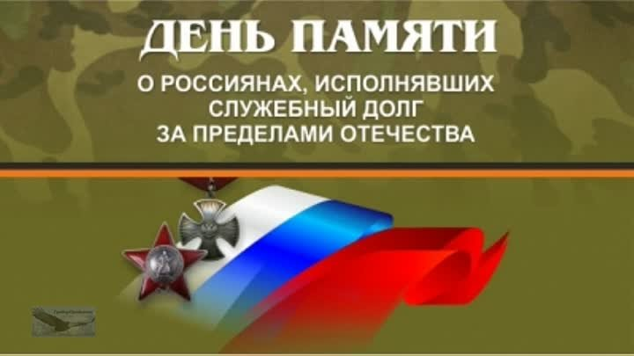
Начиная с 1990 года в воинских частях советской, а затем российской армии, отмечался День вывода советских войск из Афганистана, так как 15 февраля 1989 года завершился вывод войск 40-й армии из РА. Во время войны в Афганистане погибли 48 военнослужащих-калужан, из них двое пропали без вести.
29 ноября 2010 года Федеральным законом № 320-ФЗ «О внесении изменений в статью 1.1 Федерального закона «О днях воинской славы и памятных датах России» установлена новая памятная дата – День памяти о россиянах, исполнявших служебный долг за пределами Отечества. Теперь мы вспоминаем не только ветеранов войны в Афганистане, но и соотечественников, принимавших участие в более чем 30 вооружённых конфликтах за пределами страны. Это были войны в Корее и Вьетнаме, Сирии и Египте, Мозамбике и Анголе. События новейшей истории свидетельствуют о том, что российские военнослужащие направлялись в «горячие точки» республик бывшего СССР, в Югославию, на Северный Кавказ.
2 августа 1999 года в Калуге в сквере на площади Победы был установлен памятник войнам, погибшим в локальных конфликтах при выполнении интернационального долга в ходе Афганской и Чеченской войн. Он представляет фигуру десантника перед мраморной аркой. Недалеко установлены три белоснежные плиты с вырезанными фигурами журавлей. Монумент был создан по инициативе областного отделения Всероссийской общественной организации ветеранов «Боевое братство» на пожертвования жителей города и открыт 15 мая 2013 года в день 25-ой годовщины начала вывода войск из Афганистана. На плитах из искусственного гранита вырезаны списки имён героев-интернационалистов, которые были призваны из Калужской области, а также имена погибших солдат, чьи семьи проживают в Калуге.

21 февраля - День памяти Ивана Фёдоровича Милёхина
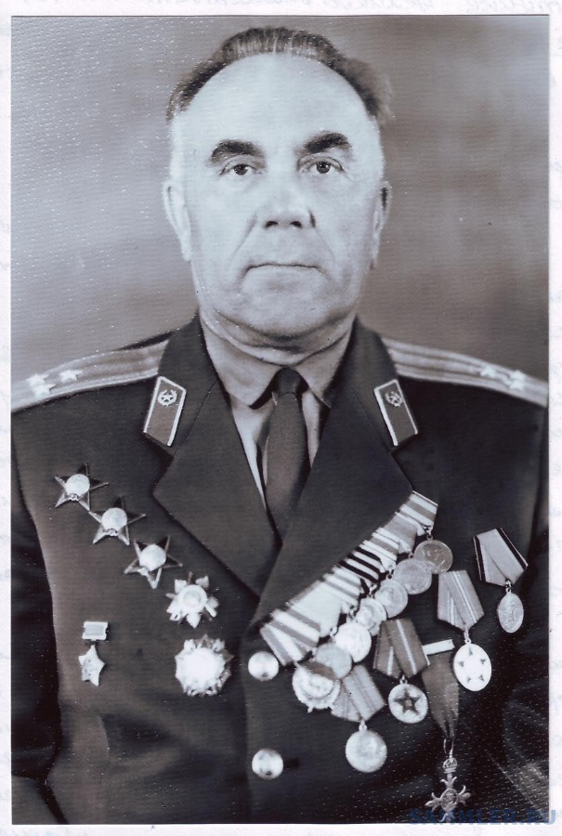
Иван Фёдорович Милёхин - Почётный гражданин городов Калуги, Жиздры, Бабынинского района, посёлка Воротынск и белорусского города Черикова. Иван Фёдорович всю свою жизнь отдал служению Родине. Участвовал в обороне Москвы и в контрнаступлении 1941 года. Два года Милёхин воевал на территории Калужской области, участвовал в боях в войне с Японией. Командовал стрелковым полком, принимал участие в операции «Багратион» по освобождению Белоруссии. Офицер получил шесть ранений и один раз был контужен. Специальным указом короля Англии Георга VI советский офицер И.Ф.Милёхин стал кавалером ордена Британской империи. Иван Федорович был награжден двумя орденами Боевого Красного Знамени, орденом Александра Невского, тремя орденами Красной Звезды, двумя орденами Отечественной войны. Звание «Почётный гражданин города Калуги» было присвоено И.Ф Милёхину в мае 1990 года. Иван Фёдорович - Основатель поста №1. Калужане не были первыми, почётные вахты существовали уже в Волгограде, Севастополе и других городах страны. Но наш калужский ритуал особенный. Калужские часовые стоят на посту не с муляжами оружия, а с настоящими «калашниковыми». Калужане могут этим гордиться, так как в России из двухсот постов остались единицы. Несомненно, это заслуга и первого руководителя поста Ивана Фёдоровича Милёхина. Именно ему принадлежит идея особого «Милёхинского» шага, который взяли на вооружение многие другие города России. Благодаря Ивану Федоровичу Милехину Пост №1 по праву стал одной из визитных карточек Калуги».

13 марта – День организованного поискового движения России
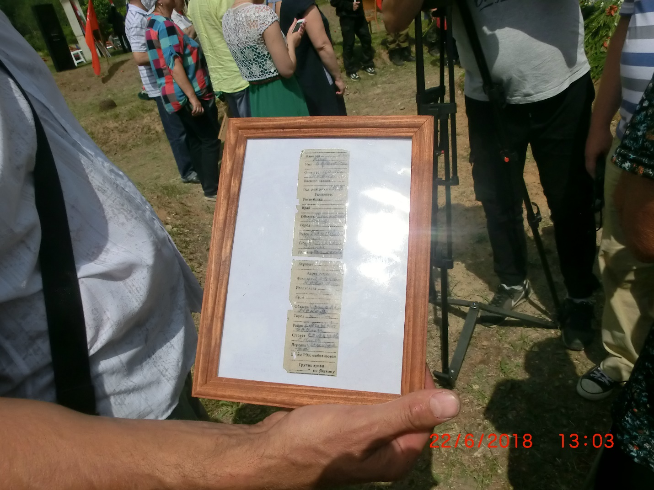
В марте 1988 года 106 руководителей поисковых отрядов и групп из многих областей и республик страны приехали в Калугу, чтобы в присутствии представителей Совета Министров СССР, ЦК КПСС и многих других организаций и ведомств во всеуслышание заявить: «На бывших полях сражений забытыми и не погребенными до сих пор лежат останки многих тысяч советских солдат, павших за Родину!». Именно, тогда в марте 1988г., на 1-ом Всесоюзном сборе поисковиков, проведенном по инициативе ЦК ВЛКСМ, было принято решение о создании Всесоюзного координационного совета поисковых отрядов. В его задачи входила координация деятельности действий между поисковыми отрядами, их оснащённость, учеба, налаживание взаимодействий между военными архивами, местными Советами и ведение пропаганды среди населения нашей страны. Произошедшее событие дало мощный импульс развитию поискового движения в стране. В Калуге в 1988 году по инициативе молодежи и подростков при обкоме ВЛКСМ, областном совете профсоюзов, областном отделении Советского фонда Мира, управлении народного образования, обкоме ДОСААФ, областном военном комиссариате было принято решение о создании общественного патриотического объединения поисковых отрядов «Память». Основной целью деятельности ПО «Память» является содействие поисковым отрядам, отдельным гражданам в патриотической работе по увековечению памяти защитников Родины, а также вовлечение населения в это благородное дело.

19 Апреля - День гибели генерал-лейтенанта М.Г. Ефремова

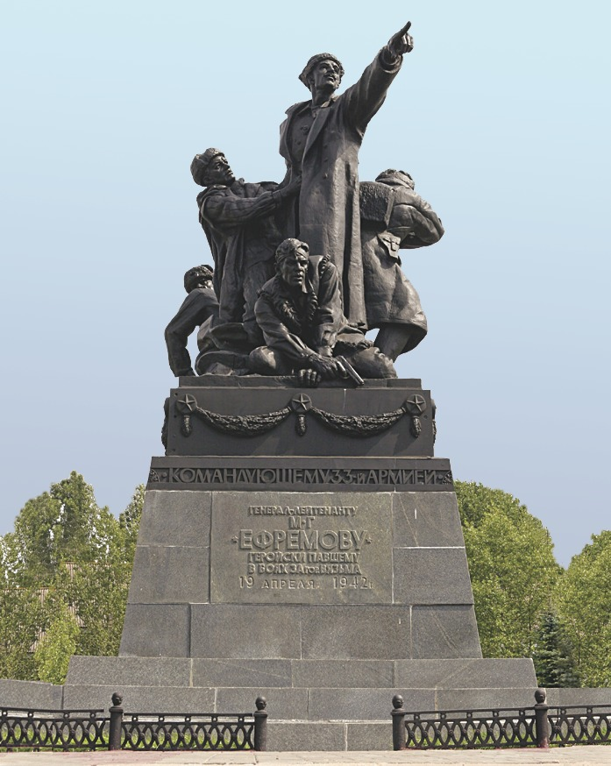
Михаил Григорьевич Ефремов (27 февраля (11 марта) 1897г. — 19 апреля 1942г.) — советский военачальник, полководец Гражданской войны, Великой Отечественной войны, Герой Российской Федерации (1996г. посмертно), генерал-лейтенант (1940). Русский. Член РКП(б) с 1919 года. Руководил действиями 33-й армии на Наро-Фоминском направлении при обороне Москвы в 1941 году. Трагически погиб во время неудачного контрнаступления в рамках Ржевско-Вяземской операции в 1942 году.

6 мая - День основания Поста №1 в городе Калуге

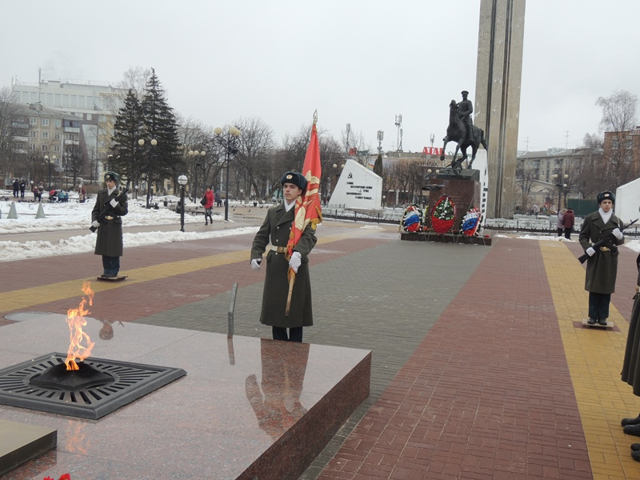
История Поста № 1 в Калуге началась в 1975 году. В ознаменование 30-летия Победы в Великой Отечественной войне, было решено установить почётный караул у Вечного огня, который был зажжен на площади Победы в 1970 году. 9 мая 1975 года, у Вечного огня состоялась закладка капсулы с останками Неизвестного Солдата, которую привезли с Ильинских рубежей под Малоярославцем. На мраморной плите специально к этому событию была выложена надпись: «Имя твоё неизвестно. Подвиг твой бессмертен». Первым начальником Поста №1 был Иван Федорович Милёхин. Калужский Пост №1 знаменит своим фирменным «милёхинским шагом». Иван Федорович разработал свой собственный шаг - одновременно и торжественный, и чеканный, и нетрудный. С тех пор Пост № 1 стал для юных калужан неотъемлемой составляющей их жизни. Постоять в почетном карауле стремятся очень многие ребята. Первым отрядом, заступившим на почетную вахту, были школьники калужской школы №15. В настоящее время Пост № 1 на главной площади Калуги стал для жителей неотъемлемой составляющей их жизни. Деятельность Поста № 1 направлена на увековечивание памяти защитников Отечества, воспитание у подрастающего поколения гражданственности, патриотизма, бережного отношения к истории нашей страны, к воинской славе отцов и дедов, любви и уважения к Отечеству.

22 июня - День памяти и скорби - день начала великой отечественной войны 1941 года

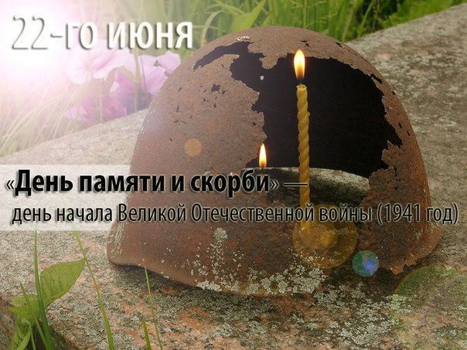

22 июня 1941 года - одна из самых печальных дат в истории России — начало Великой Отечественной войны.
На рассвете 22 июня 1941 года фашистская Германия без объявления войны напала на Советский Союз. Против СССР выступили Румыния, Италия, а через несколько дней Венгрия, Словакия и Финляндия.
Тяжелая кровопролитная война, длившаяся 1418 дней и ночей, завершилась 9 мая 1945 года полным разгромом стран фашистского блока. Общие людские потери СССР в ходе войны составили 26,6 миллиона человек.
Из них более 8,7 миллиона погибли на полях сражений, 7,42 миллиона человек были преднамеренно истреблены нацистами на оккупированных территориях, более 4,1 миллиона погибли от жестоких условий оккупационного режима. 5,27 миллиона человек были угнаны на каторжные работы в Германию и сопредельные с нею страны, пребывавшие также под немецкой оккупацией. Из них вернулись на родину чуть больше половины - 2,65 миллиона человек, 450 тысяч иммигрировали, 2,16 миллиона человек погибли и умерли в плену.
До 1992 года день начала Великой Отечественной войны не был официальной памятной датой. Постановлением Президиума Верховного Совета РФ от 13 июля 1992 года этот день был объявлен Днём памяти защитников Отечества.
Указом президента России от 8 июня 1996 года 22 июня объявлен Днем памяти и скорби.
24 октября 2007 года президент РФ Владимир Путин подписал изменения в закон "О днях воинской славы и памятных датах России", которыми в перечень памятных дат была включена новая - 22 июня - День памяти и скорби - день начала Великой Отечественной войны (1941 год).

29 июня - День партизан и подпольщиков

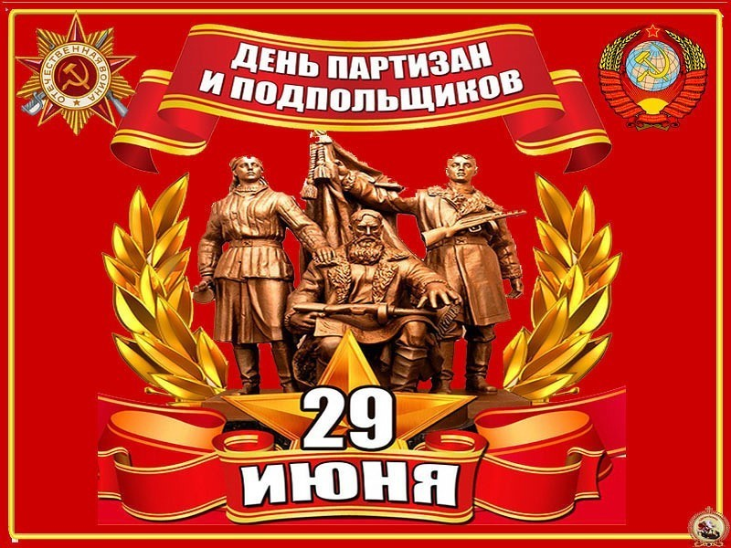

День партизан и подпольщиков – новая дата в календаре памятных дат Отечества, он был включён в список памятных дат лишь два года тому назад, но уже успел стать довольно известной и отмечаемой датой. У установления новой памятной даты имеются давние исторические предпосылки. Именно 29 июня 1941 года вышла Директива Совнаркома СССР и ЦК ВКП(б), адресованная партийным и советским организациям прифронтовых регионов районов страны.
В Директиве была сформулирована необходимость организации на захваченной врагом территории партизанских отрядов. Директивой предписывалось: «в занятых врагом областях создавать партизанские отряды и диверсионные группы для борьбы с частями армии противника, создавать для врага и всех его пособников невыносимые условия, преследовать их на каждом шагу и уничтожать, срывать все их мероприятия».
Вклад партизанских отрядов в победу над врагом невозможно переоценить. Благодаря действиям партизан захватчики не могли чувствовать себя в безопасности даже в глубоком тылу. Это оказывало на гитлеровцев колоссальное моральное давление. Уже через полгода после выхода Директивы, к концу 1941 года, численность партизан доходила до 90000 человек, а партизанских отрядов – более 2000. Центром партизанского движения был тыл группы армий «Центр» - вся Белоруссия, Брянщина, Смоленщина и Орловщина. Тысячи подпольщиков действовали и на Украине, и в Прибалтике, и в Крыму, и на юге РСФСР.
Партизанское сопротивление Великой Отечественной продолжало славные партизанские традиции предков – нашему народу было не привыкать встречать врага на своей территории. Всего за годы войны в тылу врага действовали более одного миллиона подпольщиков и партизан всех возрастов, включая женщин и детей. Партизанами уничтожили и захватили в плен более 1 млн. захватчиков и коллаборационистов, уничтожили более 4000 вражеских танков и бронемашин, 65000 автомобилей, подбили и уничтожили на земле 1100 самолетов противника, разрушили и повредили 1600 железнодорожных мостов, пустив под откос 20000 немецких эшелонов!

5 июля - День образования Калужской области

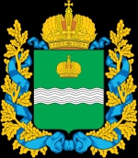
5 июля - День образования Калужской области и день ее официальных символов. Официальным праздником 5 июля стало в 2014 г., после того, как депутаты Законодательного Собрания приняли соответствующий закон. Современная история Калужской области берет свое начало в суровые годы Великой Отечественной войны. В 1944 году в её состав был включен ряд территорий Тульской, Московской, Смоленской и Орловской областей, а именно - город Калугу и районы: Бабынинский, Детчинский, Дугнинский, Калужский, Перемышльский и Тарусский, выделив их из состава Тульской области; Боровский, Высокиничский, Малоярославецкий и Угодско-Заводский, выделив их из состава Московской области; Барятинский, Дзержинский, Думиничский, Износковский, Кировский, Козельский, Куйбышевский, Медынский, Мещовский, Мосальский, Спас-Деменский, Сухиничский и Юхновский, выделив их из состава Смоленской области; Жиздринский, Людиновский, Ульяновский и Хвастовичский, выделив их из состава Орловской области.

1 августа - День памяти Российских воинов, погибших в Первой мировой войне 1914 - 1918 годов

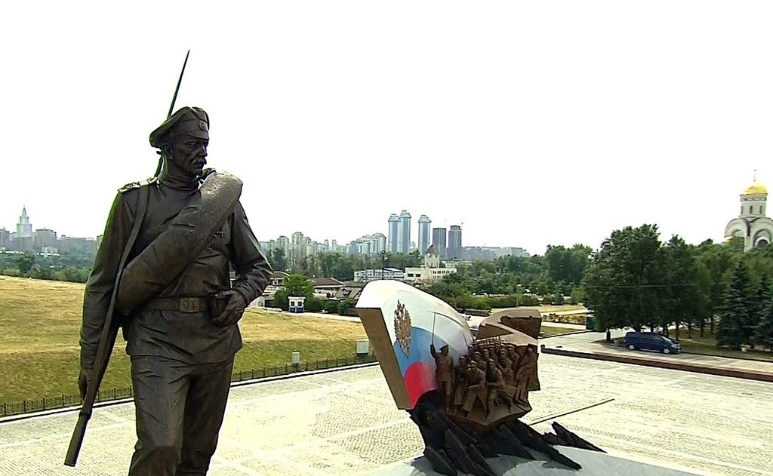

День памяти российских воинов, погибших в Первой мировой войне 1914-1918 годов, отмечается ежегодно 1 августа согласно Федеральном закону РФ от 30 декабря 2012 года "О внесении изменений в статью 1.1 Федерального закона "О днях воинской славы и памятных датах России".
Первая мировая война 1914-1918 годов — первый военный конфликт мирового масштаба, в который было вовлечено 38 из существовавших в то время 59 независимых государств.
Она приобрела глобальный характер, охватив не только Европу, где развернулись основные события, но также Дальний и Ближний Восток, Африку, акватории Атлантического, Тихого, Северного Ледовитого и Индийского океанов.
Потери России в Первой мировой войне составили свыше двух миллионов погибших на фронтах и свыше трех миллионов пленных, потери гражданского населения Российской империи превысили один миллион человек.

2 сентября - День окончания второй мировой войны
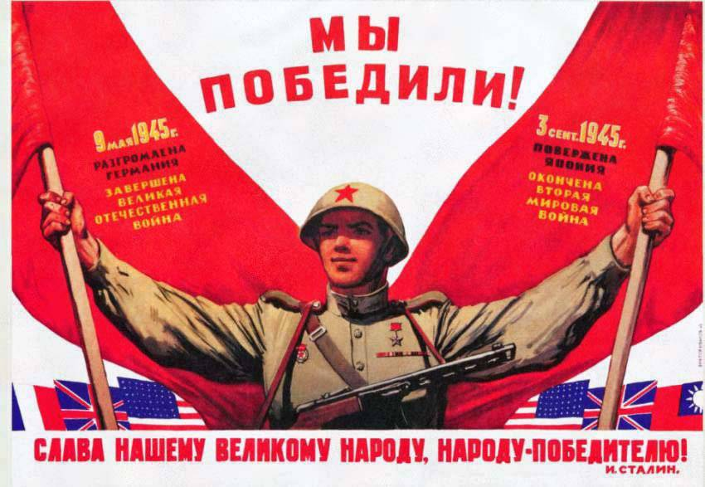

2 сентября в России отмечается как «День окончания Второй мировой войны (1945 год)». Эта памятная дата установлена Федеральным законом «О внесении изменений в статью 1(1) Федерального закона «О днях воинской славы и памятных датах России»».
2 сентября объявлен государственным праздником — Днем воинской славы, в знак памяти о «соотечественниках, проявивших самоотверженность, героизм, преданность своей Родине и союзническому долгу перед государствами — членами антигитлеровской коалиции при выполнении решения Крымской (Ялтинской) конференции 1945 года по Японии».
Самая крупная в истории человечества война двух мировых военно-политических коалиций продолжалась шесть лет — с 1 сентября 1939 года и до 2 сентября 1945 года. Она охватила территории 40 государств трех континентов: Европы, Азии, Африки, а также все четыре океанских театра. В нее было втянуто 61 государство, а общая численность человеческих ресурсов, ввергнутых в войну, превышала 1,7 млрд. человек.
Желая обезопасить свои границы на Дальнем Востоке и идя навстречу союзникам, СССР на Ялтинской и Потсдамской конференциях руководителей трех союзных держав принял на себя обязательство вступить в войну с Японией спустя два-три месяца после окончания войны с Германией. 8 августа 1945 года, в соответствии с данными обязательствами, Советский Союз объявил войну Японии и 9 августа начал военные действия.
На заключительном этапе Второй мировой войны группировка Вооруженных сил СССР на Дальнем Востоке разгромила войска японской Квантунской армии и освободила северо-восточный Китай, Северную Корею, Южный Сахалин и Курильские острова. Военно-экономический потенциал Японии оказался серьезно подорванным, а разгром Квантунской армии вынудил страну капитулировать. Эта памятная дата отмечается во многих странах мира.

17 сентября - день освобождения Калужской области от немецко-фашистских захватчиков

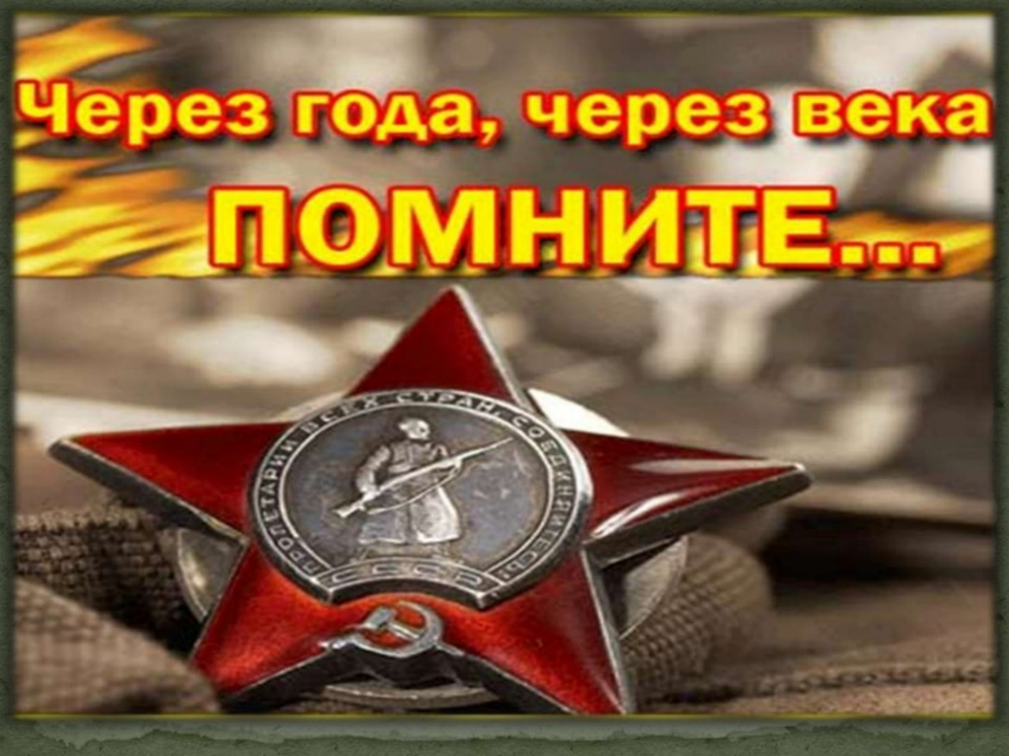
Освобождение территории Калужской области началось в ходе контрнаступления советских войск под Москвой, начавшегося 5 – 6 декабря 1941 г. Важной составной частью Московской битвы явилась Калужская наступательная операция, начавшаяся 17 декабря 1941 г. и закончившаяся 5 января 1942 г.
В ходе наступательных операций грандиозной Московской битвы происходило стремительное изгнание врага с Калужской земли. С декабря 1941 г. до 2 апреля 1942 г. были освобождены Дугна, Высокиничи, Таруса, Угодский Завод, Боровск, Малоярославец, Детчино, Перемышль, Бабынино, Кондрово, Козельск, Мещовск, Износки, Мосальск, Барятино, Думиничи, Сухиничи, Киров, Юхнов. Освобождено было почти 2/3 территории нынешней Калужской области. К 20 апреля 1942 г. фронт стабилизировался.
В оккупации оставались еще полностью Ульяновский, Спас-Деменский, Куйбышевский, Людиновский, Жиздринский и Хвастовичский районы и частично – Барятинский, Износковский, Юхновский, Мосальский, Сухиничский, Козельский, Кировский и Думиничский районы.
Началась изнурительная, ожесточенная и кровопролитная позиционная война, когда линия фронта колебалась то в одну, то в другую сторону на 5 – 10 километров. Ни у одной из противоборствовавших сторон не было сил одолеть друг друга.
Окончательное освобождение территории Калужской области началось в марте 1943 г., когда Красная Армия полностью овладела стратегической инициативой и полностью освобождена от немецко-фашистских оккупантов 17 сентября 1943г.

10 октября 1941 год - День памяти Подольских курсантов

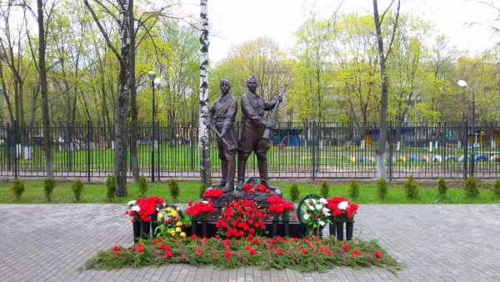

В летописи Великой Отечественной войны достойное место занимает бессмертный подвиг подольских курсантов в битве за Москву в октябре 1941 года.
В первых числах октября 1941 года на Малоярославецком направлении враг приблизился к Можайской линии обороны.
Для закрытия этой опаснейшей бреши в Ильинском секторе Малоярославецкого боевого участка 5 октября были подняты по тревоге Подольские военные, – пехотное и артиллерийское училища, и брошены навстречу гитлеровцам, чтобы любой ценой задержать их продвижение до подхода резервов Верховного Командования.
Проучившись три месяца, они первыми по приказу Ставки встали на защиту города Москвы. Все понимали, что курсанты военных училищ – это золотой фонд для развития армии.
В боях за Москву курсантами Подольских военных училищ было уничтожено 100 танков и около 5000 живой силы противника. Немного осталось в живых курсантов-защитников Москвы в октябре 1941 года. В боях за Москву погибло 2500 курсантов.
Историческое значение героического подвига Подольских курсантов в битве за Москву в октябре 1941 года состоит в том, что своим мужеством, отвагой, массовым героизмом и самопожертвованием они вместе с частями 43-й армии сорвали гитлеровский план молниеносного захвата Москвы. Они выиграли драгоценное время, позволившее нашему Верховному командованию подтянуть резервы из глубины страны в самые трудные для Москвы дни.
Подольские курсанты дали возможность нашим войскам создать прочную оборону на реке Наре и вновь возродить Западный фронт.

15 октября - День памяти Александра Терентьевича Карпова

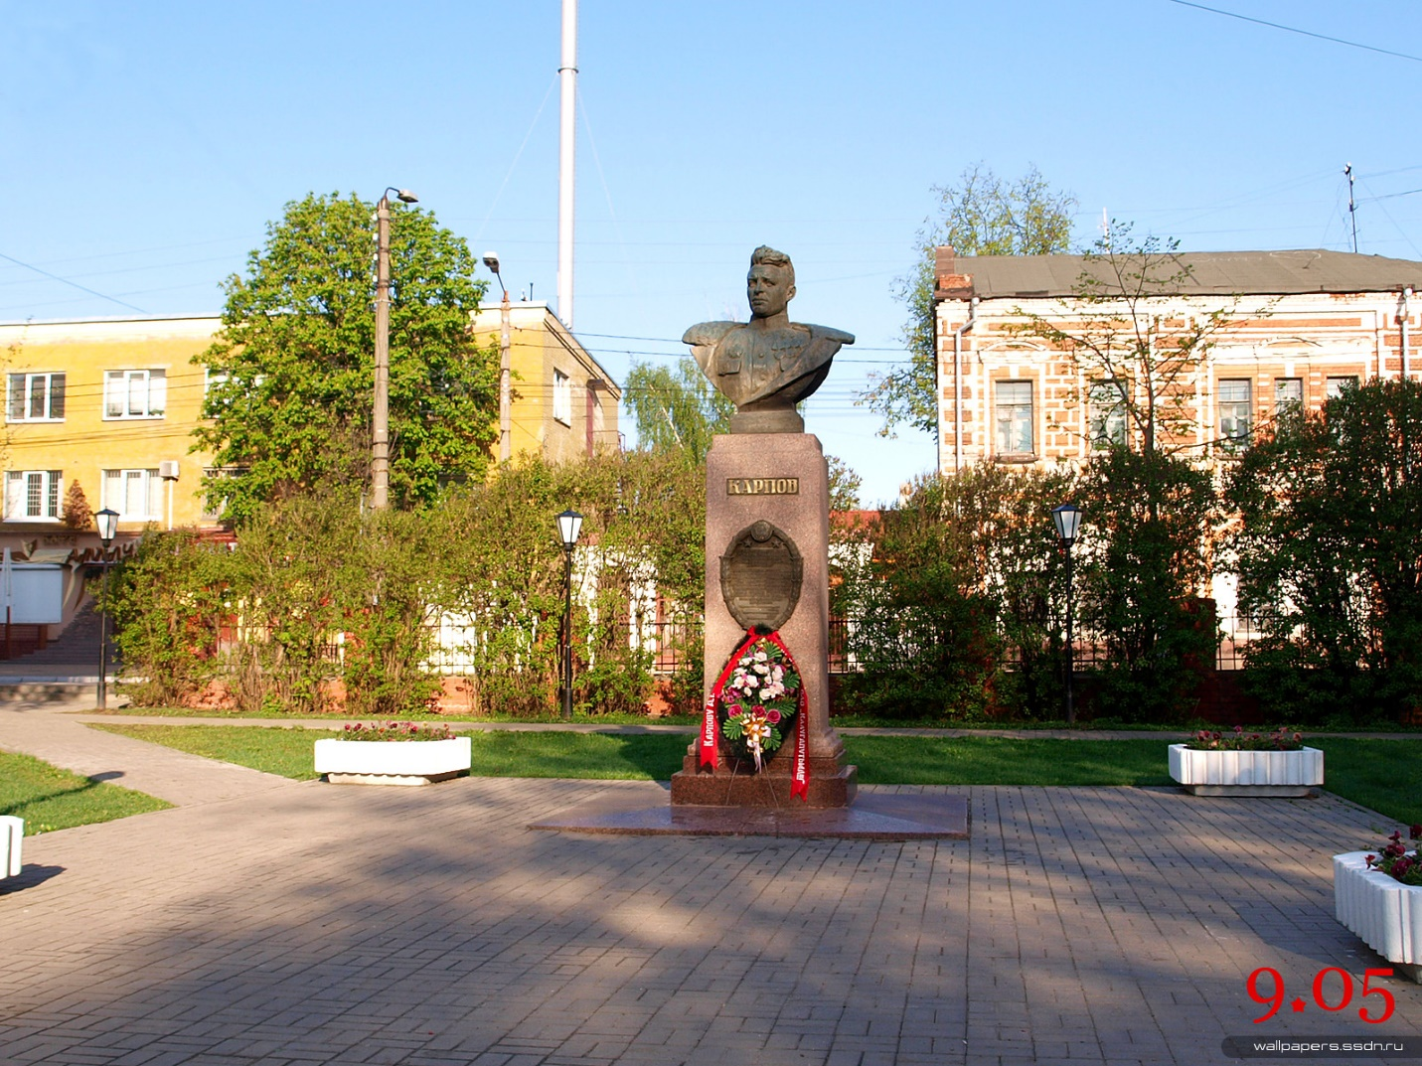
Участник Великой Отечественной войны, лётчик-истребитель, командир эскадрильи 123-го (27-го) Выборгского гвардейского истребительного авиационного полка 2-го Ленинградского гвардейского истребительного корпуса ПВО, дважды Герой Советского Союза.
Всего за время войны А. Т. Карпов совершил 456 боевых вылетов, провел 97 воздушных боёв, лично сбил 28 самолётов противника и 8 в группе.
Бронзовый бюст дважды Героя Советского союза Карпова А.Т. установлен в городе Калуга, где ежегодно в октябре проводятся Дни его памяти, и где его имя носит профессиональная образовательная организация. Его имя носит улица в Калуге, на которой установлена мемориальная доска.

24 октября - Малоярославецкое сражение

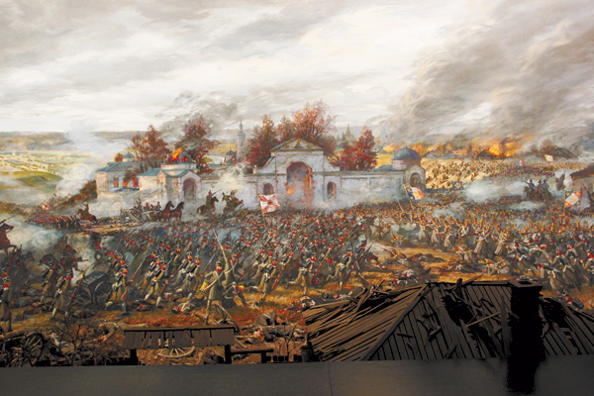

Малоярославец представлял в то время маленький городок с населением в 1500 жителей. Ввиду подхода неприятеля, по указу городничего Малоярославца П. И. Быкова был разобран мост через реку Лужу. Французские солдаты, по плотине войдя в город, навели понтонный мост рядом с разрушенным. 2 батальона 13 пехотной дивизии французов остались в городе. Наполеон с основными силами ночевал в Боровске.
Утром 24 октября начались бои за Малоярославец. Город представлял ценность как плацдарм на правом берегу реки Лужи. Бой велся не за незначительный населённый пункт, но за обладание плацдармом, и, следовательно, возможность для французской армии продолжать движение.)
С подходом в 4 часа дня главных сил русских Кутузов занял сильную позицию в 1-3 км южнее Малоярославца на высотах вдоль пути к Калуге. Город 8 раз переходил из рук в руки и к концу дня остался у французов, артиллерийская перестрелка стихла в темноте к 10 часам вечера. Русские войска окружали город полукольцом, перекрывая из него все пути. Артиллерийские батареи были выдвинуты к городу вдоль дорог.
Малоярославец сгорел почти полностью, на улицах города из-за пожаров погибло много раненых с обеих сторон.
Сражение под Малоярославцем явилось крупной стратегической победой русской армии, которая завладела инициативой, не допустила выхода противника в южные губернии и без большой битвы вынудила его к отступлению по разорённой Смоленской дороге, что имело для французской армии фатальные последствия из-за острых проблем со снабжением.

7 ноября - День Октябрьской революции 1917 года

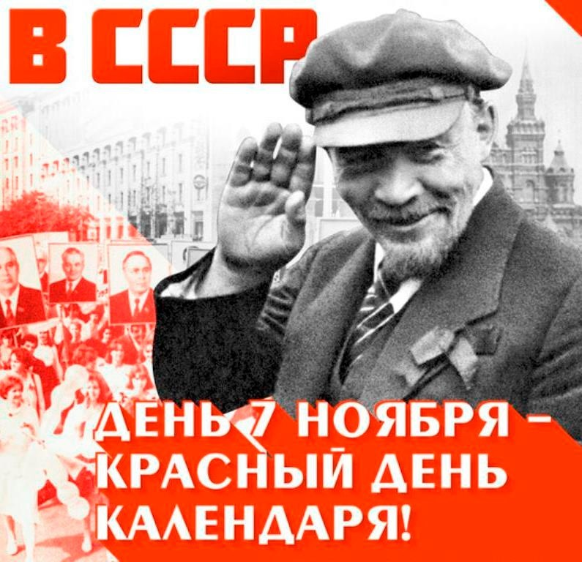
Ежегодно 7 ноября в России отмечается памятная дата — День Октябрьской революции 1917 года. Формально этот праздник, учрежденный в 2005 году, на самом деле имеет в нашей стране давнюю историю и знаком любому человеку, родившемуся и воспитанному в Советском Союзе. До 1991 года 7 ноября был главным праздником СССР и носил название — День Великой Октябрьской социалистической революции. В течение всей советской эпохи 7 ноября был «красным днем календаря», то есть государственным праздником. История этого праздника закончилась с распадом Советского Союза и развенчанием коммунистической идеологии. В России 7 ноября перестало быть праздником, зато вошло в перечень памятных дат.
Восстание в Петрограде в ночь с 7 на 8 ноября в1917 году, завершившееся социалистической революцией, предопределило все дальнейшее развитие не только России, но и многих других государств мира. По сигналу, которым стал выстрел крейсера «Аврора», вооруженные рабочие, солдаты и матросы захватили Зимний дворец, свергли Временное правительство и провозгласили Власть Советов, которая просуществовала в нашей стране 73 года.

10 ноября - День памяти Людиновских подпольщиков

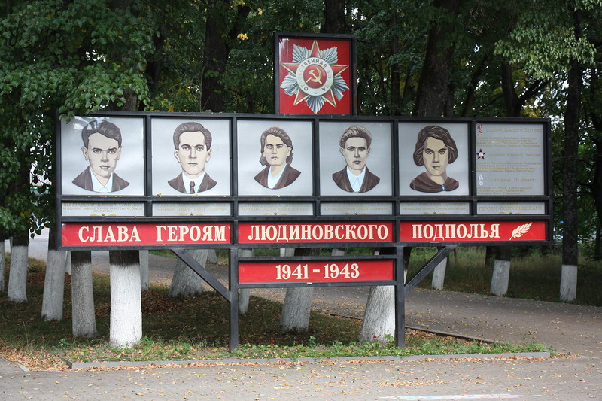

Комсомольская подпольная организация, которую возглавлял бывший заместитель секретаря комсомольского комитета средней городской школы, 16-летний Алексей Шумавцов (1925—1942) (конспиративная кличка «Орел») работала в оккупированном фашистами городе Людиново дольше, чем широко известная краснодонская «Молодая гвардия».
Его ближайшими помощниками, членами штаба стали Анатолий Апатьев, Александр Лясоцкий, Антонина и Александра Хотеевы. Позже они привлекли к подпольной работе Виктора Апатьева, Михаила и Александра Цурилиных, Николая Евтеева, Нину Хрычикову, Риму Фирсову, Марию Лясоцкую, Ольгу Мартынову. Третья сестра Хотеевых Зинаида Дмитриевна была в партизанском отряде и стала связной между партизанским отрядом и группой. Деятельность подпольщиков проходила в трех направлениях: диверсии, разведка и работа с населением в оккупированном городе. Исключительное значение приобретала разведывательная работа в тылу врага. И большую её часть на себя взяла группа Шумавцова.
За короткое время ребята научились вести наблюдение за передвижением воинских частей противника, следить за сооружением огневых точек, расположением зенитных батарей, складов боеприпасов, количеством военной техники: Шумавцов умело подбирал главное, прежде чем сведения передать в партизанский отряд.
В результате предательства группа подпольщиков была ликвидирована.
Людиновцы никогда не забудут подвиг Алексея Шумавцова и его товарищей. Людиновские орлята были, есть и останутся на века символом мужества и героизма нашей молодежи.
11 ноября - День победного окончания Великого стояния на реке Угре
1480 года
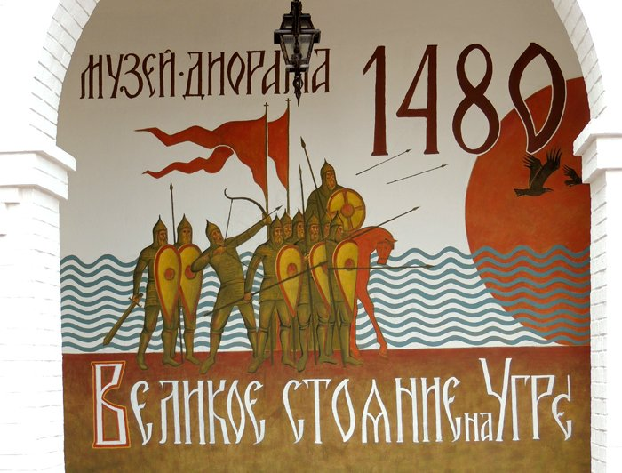
После двух походов хана Ахмата в Московские пределы, великий князь Московский Иван III в 1472(или в 1476) году перестал платить Орде ежегодный денежный «выход», который собирался с русских земель со времен Батыя, что неминуемо должно было привести к новому столкновению.
В 1480 году произошло Великое историческое событие, которое привело к рождению независимого Русского государства с центром в Москве, к рождению российского суверенитета. После стояния на Угре соседние страны признали Московское государство и де-юре, и де-факто. Москва больше никому не платила дань, а её дипломаты стали обычными гостями в Европе. На берегах Угры родилась держава, которая больше никогда не теряла свой суверенитет. Для народного сознания необходимо было, чтобы долгий и тяжёлый период татарского ига закончился каким-то ярким, знаковым событием. Понятие «стояние» трактуется не как малоподвижное нахождение на одном месте, а как противостояние, стояние на своем, стояние насмерть, стояние за веру.
Иван III, одержав победу над ханом Ахматом, стал самодержавным государем страны, простиравшейся от Балтики до Волги, управлявшейся по единым законам из одного центра - Москвы.
Рождение российского суверенитета произошло на Калужской земле на берегах реки Угры. Именно поэтому Калужская земля – это родина российского суверенитета.

27 ноября - День памяти Михаила Алексеевича Гурьянова

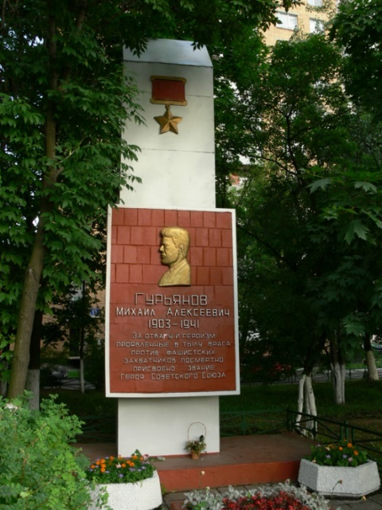
Михаил Алексеевич Гурьянов (18 сентября (1 октября) 1903 - 27 ноября 1941) — участник Великой Отечественной войны, комиссар партизанского отряда, действовавшего на временно оккупированной территории Калужской области, Герой Советского Союза.
Родился в селе Петровское (ныне — Истринского района Московской области) в семье рабочего. Русский.
В октябре 1941 года враг оккупировал Угодско-Заводской район, и Михаил Гурьянов принял решение уйти в партизанский отряд, где стал заместителем командира - В.А. Карасева (позднее удостоенного звания Героя Советского Союза).
На территории села Угодский Завод обосновался 12-й армейский корпус вермахта. Операция по разгрому немецкой воинской части началась 24 ноября в 2 часа ночи и стала самой масштабной акцией подмосковных партизан. Захватом вражеского штаба руководил лично Михаил Гурьянов: его отряду удалось вынести важные штабные документы.
Когда противник опомнился от столь стремительного натиска, завязались тяжелые бои. Немцы преследовали партизанские отряды. Через двое суток группа Гурьянова, оказалась в окружении. Михаил Алексеевич был ранен и взят в плен.
27 ноября Гурьянова отвезли к сожженному зданию штаба, повесили на шею табличку «Вождь партизан» и казнили. Согнанные на площадь жители села услышали последние слова, которые Михаил Алексеевич успел крикнуть перед смертью: «Смерть фашизму! Нас миллионы! Победа будет за нами!».
Указом Президиума Верховного Совета СССР от 16 февраля 1942 года за образцовое выполнение боевых заданий командования на фронте борьбы с немецко-фашистскими захватчиками и проявленные при этом мужество и героизм комиссару партизанского отряда Гурьянову Михаилу Алексеевичу посмертно присвоено звание Героя Советского Союза.

1 декабря 1896 год - День рождения Георгия Константиновича Жукова

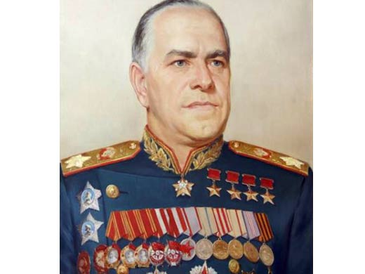

Георгий Константинович Жуков (19 ноября (1 декабря) 1896; Стрелковка,
Калужская губерния, Российская империя — 18 июня1974, Москва, СССР) — советский полководец. Маршал Советского Союза (1943), четырежды Герой Советского Союза, кавалер двух орденов «Победа», множества других советских и иностранных орденов и медалей.
В послевоенные годы получил народное прозвище «Маршал Победы».
«Мне хочется ещё раз сказать молодому читателю: мы были бы простаками, если бы не подкрепляли усилия отстаивать мир готовностью защищать нашу Родину, наш общественный строй, наши идеалы. Порох, как говорится, должен быть постоянно сухим. И уже не мы, отдавшие всё, что могли, в минувших сражениях, а новое, молодое поколение – вот надежда народа. Моё слово к вам, молодые люди: будьте всегда бдительны! День промедления в минувшей войне обошёлся нам очень дорого. Теперь в случае кризиса счёт может идти на секунды.
Какими я хотел бы видеть вас, защитники Родины? Знающими и выносливыми. Армия сейчас оснащена сложнейшей техникой. Изучать её гораздо труднее, чем в годы моей молодости. Тогда она была проще. Каждое время ставит перед воинами свои задачи. Новейшая техника по силам всесторонне подготовленным и хорошо образованным людям. Учитесь!
Я призвал бы также нашу молодёжь бережно относиться ко всему, что связано с Великой Отечественной войной. Очень нужно изучать военный опыт, собирать документы, создавать музеи и сооружать монументы, не забывать памятные даты и славные имена. Но особенно важно помнить: среди вас живут бывшие солдаты. Относитесь к ним бережно.
Наши дела придётся продолжать молодым людям. Очень важно, чтобы они учились на наших просчётах и наших успехах. Наука побеждать – не простая наука. Но тот, кто учится, кто стремится к победе, кто борется за дело, в правоту которого верит, всегда победит. Я убедился в этом на многих уроках собственной жизни.»
(Маршал Г.К.Жуков «Воспоминания и размышления»)
3 декабря - День Неизвестного Солдата в России
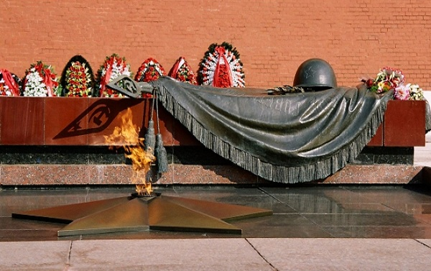
Госдума установила в России 3 декабря День Неизвестного Солдата. Законом увековечивается память, воинская доблесть и бессмертный подвиг российских и советских воинов, погибших в боевых действиях на территории страны или за ее пределами, чье имя осталось неизвестным. Основанием для установления памятной даты именно в этот день стало 3 декабря 1966 года, когда в ознаменование 25-й годовщины разгрома немецких войск под Москвой прах Неизвестного солдата был перенесен из братской могилы советских воинов, расположенной на 41-м км Ленинградского шоссе, и торжественно захоронен в Александровском саду у стен Кремля. На месте захоронения праха неизвестного солдата 8 мая 1967 года был открыт мемориальный архитектурный ансамбль "Могила Неизвестного солдата" и зажжен Вечный огонь. Он отдал жизнь, он лишился имени, но стал родным для всех, кто живет и будет жить в нашей огромной стране.
Имя твое неизвестно, подвиг твой бессмертен.

9 декабря - День Героев Отечества

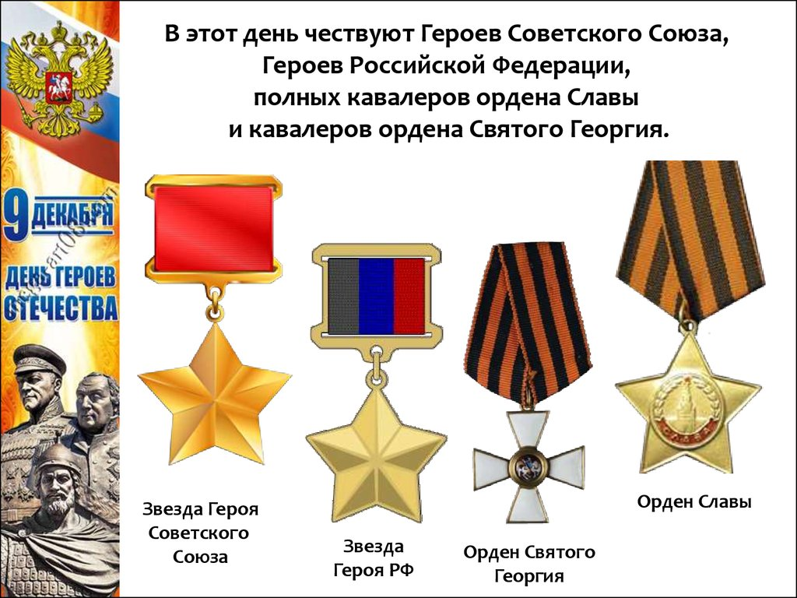

Памятная дата России. 9 декабря 1769 года Екатериной II был учрежден орден Святого Георгия - высшая военная награда. Георгиевская лента символически связала героев разных эпох. В зимний день Георгия Победоносца мы чествуем Героев Советского Союза, Героев России, кавалеров Ордена Славы и ордена Святого Георгия.
Дата праздника приурочена ко дню христианского святого, великомученика святого Георгия Победоносца, получившего свое прозвище за мужество и духовную победу над мучителями, которые не смогли заставить его отказаться от христианства, а также за чудодейственную помощь людям в опасности. Культ св. Георгия Победоносца проник из Византии на Русь в X-XI вв. Первоначально св. Георгий был известен как покровитель князей, особенно в их военных походах. Он изображался на иконах в виде стоящего воина с копьем и щитом или с мечом и копьем. Постепенно стоящего воина заменил всадник-змееборец, которому было посвящено сказание «Чудо Георгия о Змие». В нем повествовалось о том, как святой воин Георгий спас царскую дочь от чудовищного змея-людоеда, усмирив его при помощи креста и молитвы, а затем пронзив копьем.
8 августа 2000 г. орден Святого Георгия был восстановлен в качестве высшей военной награды России, а в 2007 г. был возрожден и праздник - День Героев Отечества, который впервые отмечался в современной России 9 декабря 2007 г.

